四川省食品药品审查评价及安全监测中心文件

川食药审查〔2025〕37号 签发人：杜 宇

四川省食品药品审查评价及安全监测中心关于2024年单位决算编制说明的报告

四川省药品监督管理局：
四川省第十四届人大常委会第二十次会议已经批准2024年度省级财政决算，我中心积极做好决算公开相关工作，完成2024年度单位决算编制说明（见附件），计划按规定时限在我中心门户网站政务公开专栏（https://www.scfdeim.com/#/column?id=3&pid=3）向社会公开。现将我中心2024年度单位决算编制说明和网站链接上报，请审阅。

附件：2024年度四川省食品药品审查评价及安全监测中

心单位决算

四川省食品药品审查评价及安全监测中心
2025年9月10日

附件

2024年度
四川省食品药品审查评价及安全监测中心单位决算

目录

公开时间：2025年9月12日

第一部分 单位概况
一、主要职责
二、机构设置
第二部分 2024年度单位决算情况说明
一、收入支出决算总体情况说明
二、收入决算情况说明
三、支出决算情况说明
四、财政拨款收入支出决算总体情况说明
五、一般公共预算财政拨款支出决算情况说明
六、一般公共预算财政拨款基本支出决算情况说明
七、财政拨款“三公”经费支出决算情况说明
八、政府性基金预算支出决算情况说明
九、国有资本经营预算支出决算情况说明
十、其他重要事项的情况说明
第三部分 名词解释
第四部分 附件
第五部分 附表
一、收入支出决算总表
二、收入决算表
三、支出决算表
四、财政拨款收入支出决算总表
五、财政拨款支出决算明细表
六、一般公共预算财政拨款支出决算表
七、一般公共预算财政拨款支出决算明细表
八、一般公共预算财政拨款基本支出决算表
九、一般公共预算财政拨款项目支出决算表
十、政府性基金预算财政拨款收入支出决算表
十一、国有资本经营预算财政拨款收入支出决算表
十二、国有资本经营预算财政拨款支出决算表
十三、财政拨款“三公”经费支出决算表

第一部分 单位概况

一、主要职责
四川省食品药品审查评价及安全监测中心系四川省药品监督管理局直属参公管理事业单位。成立于2005年12月，加挂“四川省药品不良反应监测中心”“四川省医疗器械技术审查评价中心”牌子。
中心主要职能：承担四川省药品监督管理局责权范围内的药品、医疗器械、化妆品品种/产品技术审评及现场检查、上市后安全性监测工作；指导市（州）药品不良反应/药物滥用监测机构开展监测业务工作。

二、机构设置
内设办公室、综合科、药品注册审查科、药品前置服务科、药品生产检查科、药品经营检查科、医疗器械审查一科、医疗器械审查二科、化妆品审查科、药品化妆品监测科、医疗器械药物滥用监测科等11个科室。

第二部分 2024年度单位决算情况说明

- 收入支出决算总体情况说明
2024年度收、支总计3347.55万元。与2023年度相比，收、支总计各增加303.46万元，增加9.97%。主要变动原因是基本支出中人员经费及定额公用经费较上年增加约70万元，中央资金较上年增加75万元，新增药品许可检查及核查（上市前）项目159万元。

- 收入决算情况说明
2024年度本年收入合计3332.1万元，其中：一般公共预算财政拨款收入3332.01万元，占100%；政府性基金预算财政拨款收入0万元，占0%；上级补助收入0万元，占0%；事业收入0万元，占0%；经营收入0万元，占0%；附属单位上缴收入0万元，占0%；其他收入0.09万元，占0%。

- 支出决算情况说明
2024年度本年支出合计3332.11万元，其中：基本支出2044.13万元，占61.35%；项目支出1287.98万元，占38.65%；上缴上级支出0万元，占0%；经营支出0万元，占0%；对附属单位补助支出0万元，占0%。

四、财政拨款收入支出决算总体情况说明
2024年度财政拨款收、支总计3332.01万元。与2023年度相比，财政拨款收、支总计各增加322.66万元，增长10.72%。主要变动原因是基本支出中人员经费及定额公用经费较上年增加约70万元，中央资金较上年增加75万元，新增药品许可检查及核查（上市前）项目159万元。

五、一般公共预算财政拨款支出决算情况说明

（一）一般公共预算财政拨款支出决算总体情况
2024年度一般公共预算财政拨款支出3332.01万元，约占本年支出合计的100%。与2023年度相比，一般公共预算财政拨款增加322.66万元，增长10.72%。主要变动原因是基本支出中人员经费及定额公用经费较上年增加约70万元，中央资金较上年增加75万元，新增药品许可检查及核查（上市前）项目159万元。

（二）一般公共预算财政拨款支出决算结构情况
2024年度一般公共预算财政拨款支出3332.01万元，主要用于以下方面:一般公共服务（类）支出2683.63万元，占80.54%；教育支出（类）30.46万元，占0.91%；科学技术（类）支出0万元，占0%；文化旅游体育与传媒（类）支出0万元，占0%；社会保障和就业（类）支出205.05万元，占6.15%；卫生健康支出122.83万元，占3.69%；住房保障支出290.04万元，占8.71%。

（三）一般公共预算财政拨款支出决算具体情况
2024年度一般公共预算支出决算数为3332.01万元，约完成预算100%。其中：
1.一般公共服务（类）市场监督管理事务（款）行政运行（项）：支出决算为1418.64万元，完成预算92.43%，决算数小于预算数的主要原因是零星结余指标财政收回注销。
2.一般公共服务（类）市场监督管理事务（款）信息化建设（项）：支出决算为84.78万元，完成预算99.74%，决算数小于预算数的主要原因是零星结余指标财政收回注销。
3.一般公共服务（类）市场监督管理事务（款）药品事务（项）：支出决算为380.7万元，完成预算100%。
4.一般公共服务（类）市场监督管理事务（款）医疗器械事务（项）：支出决算为96.59万元，完成预算99.99%，决算数小于预算数的主要原因是零星结余指标财政收回注销。
5.一般公共服务（类）市场监督管理事务（款）化妆品事务（项）：支出决算为0.7万元，完成预算100%。
6.一般公共服务（类）市场监督管理事务（款）其他市场监督管理事务（项）：支出决算为702.21万元，完成预算98.07%，决算数小于预算数的主要原因是零星结余指标财政收回注销。
7.社会保障和就业（类）行政事业单位养老支出（款）行政单位离退休（项）：支出决算为37.63万元，完成预算99.68%，决算数小于预算数的主要原因是零星结余指标财政收回注销。
8.社会保障和就业（类）行政事业单位养老支出（款）机关事业单位基本养老保险缴费支出（项）：支出决算为158.11万元，完成预算100%。
9.社会保障和就业（类）行政事业单位养老支出（款）机关事业单位职业年金缴费支出（项）：支出决算为9.32万元，完成预算100%。
10.卫生健康（类）行政事业单位医疗（款）行政单位医疗（项）:支出决算为107.55万元，完成预算100%。
11.卫生健康（类）行政事业单位医疗（款）公务员医疗补助（项）：支出决算为15.28万元，完成预算100%。
12.住房保障（类）住房改革支出（款）住房公积金（项）：支出决算为131.59万元，完成预算95.84%。决算数小于预算数的主要原因是零星结余指标财政收回注销。
13.住房保障（类）住房改革支出（款）购房补贴（项）：支出决算为158.45万元，完成预算98.84%。决算数小于预算数的主要原因是零星结余指标财政收回注销。
14.教育（类）进修及培训（款）培训支出（项）：支出决算为30.46万元，完成预算87.03%。决算数小于预算数的主要原因是根据厉行节约的要求，控制各科室外出参训人员次数以及尽量参加免培训费用的培训会。

六、一般公共预算财政拨款基本支出决算情况说明
2024年度一般公共预算财政拨款基本支出2044.04万元，其中：
人员经费1765.5万元，主要包括：基本工资、津贴补贴、奖金、伙食补助费、绩效工资、机关事业单位基本养老保险缴费、职业年金缴费、其他社会保障缴费、其他工资福利支出、离休费、退休费、抚恤金、生活补助、医疗费补助、奖励金、住房公积金、其他对个人和家庭的补助支出等。
公用经费278.54万元，主要包括：办公费、印刷费、咨询费、手续费、水费、电费、邮电费、取暖费、物业管理费、差旅费、因公出国（境）费用、维修（护）费、租赁费、会议费、培训费、公务接待费、劳务费、委托业务费、工会经费、福利费、公务用车运行维护费、其他交通费、税金及附加费用、其他商品和服务支出、办公设备购置、专用设备购置、信息网络及软件购置更新、其他资本性支出等。

七、财政拨款“三公”经费支出决算情况说明

（一）“三公”经费财政拨款支出决算总体情况说明
2024年度“三公”经费财政拨款支出决算为5.08万元，完成预算73.2%，决算数小于预算数的主要原因是部分工作减少，相应经费支出降低。
（二）“三公”经费财政拨款支出决算具体情况说明
2024年度“三公”经费财政拨款支出决算中，因公出国（境）费支出决算0万元，占0%；公务用车购置及运行维费支出决算3.94万元，占77.56%；公务接待费支出决算1.14万元，占22.44%。具体情况如下：

1.因公出国（境）经费支出0万元。完成预算0%。全年安排因公出国（境）团组0次，出国（境）0人。因公出国（境）支出决算比2023年增加/减少0万元，增长/下降0%。主要原因是2024年度无因公出国境计划。
2.公务用车购置及运行维护费支出3.94万元。完成预算78.8%。公务用车购置及运行维护费支出决算比2023年度增加0.13万元，增长3.41%。主要原因是2辆车均已使用超过10年，不少部件已出现问题，影响使用，故2024年度对2辆车进行了维修，故增加公务用车维修费用。
其中：公务用车购置支出0万元。全年按规定更新购置公务用车0辆，其中：轿车0辆、金额0万元，越野车0辆、金额0万元，载客汽车0辆、金额0万元。截至2024年12月底，单位共有公务用车2辆，其中：轿车0辆、越野车2辆、载客汽车0辆。
公务用车运行维护费支出3.94万元。主要用于保障中心药械化专项检查、工作会议、文件资料运送传递等业务工作的开展所需的公务用车燃料费、维修费、过路过桥费、保险费等支出。
3.公务接待费支出1.14万元，完成预算58.76%。公务接待费支出决算比2023年增加0.55万元，上升93.22%。主要原因是为加强行业交流，接待上级部门及其他省份兄弟单位调研人数较上年增加50人次，相应费用增加。其中：
国内公务接待支出1.14万元，完成预算58.76%，主要用于执行公务、开展业务活动开支的交通费、住宿费、用餐费等。国内公务接待9批次，84人次（不包括陪同人员），共计支出1.14万元，具体内容包括：接待北京、上海、山东、湖北、湖南、江苏中心来川学习调研，促进省际工作交流学习。
外事接待支出0万元。

八、政府性基金预算支出决算情况说明
2024年度政府性基金预算财政拨款支出0万元。
- 国有资本经营预算支出决算情况说明
2024年度国有资本经营预算财政拨款支出0万元。
- 其他重要事项的情况说明

（一）机关运行经费支出情况
2024年度，省食品药品审查评价及安全监测中心机关运行经费支出278.54万元，比2023年度增加11.44万元，增长4.28%。增长原因：2023年度培训费为运转类项目，2024年度将培训费12万元列入非定额公用经费中，故机关运行运行经费支出增加。

（二）政府采购支出情况
2024年度省食品药品审查评价及安全监测中心政府采购支出总额359.68万元，其中：政府采购货物支出0万元、政府采购工程支出0万元、政府采购服务支出359.68万元。主要用于保障我中心基本运转等项目。授予中小企业合同金额359.68万元，占政府采购支出总额的100%，其中：授予小微企业合同金额359.68万元，占政府采购支出总额的100%。

（三）国有资产占有使用情况
截至2024年12月31日，省食品药品审查评价及安全监测中心共有车辆2辆，其中：主要领导干部用车0辆、机要通信用车0辆、应急保障用车1辆、其他用车1辆。其他用车主要是用于主要保障中心药械化专项检查、工作会议、文件资料运送传递等业务工作的开展。单价50万元以上通用设备0台（套），单价100万元以上专用设备0台（套）。

（四）预算绩效管理情况
根据预算绩效管理要求，本单位在2024年度预算编制阶段，组织对一个项目开展了预算事前绩效评估，对医疗器械综合监管、药品综合监管等23个项目编制了绩效目标，预算执行过程中，对23个项目开展绩效监控。年终执行完毕后，对2024年度中央药品监管补助资金项目开展了绩效目标完成情况自评，项目自评得分102分。省级药品监管专项自评得分100分，项目自评报告详见第四部分附件。

第三部分 名词解释

1.财政拨款收入：指单位从同级财政部门取得的财政预算资金。
2.其他收入：指单位取得的除上述收入以外的各项收入。
3.年初结转和结余：指以前年度尚未完成、结转到本年按有关规定继续使用的资金。
4.年末结转和结余：指单位按有关规定结转到下年或以后年度继续使用的资金。
5.一般公共服务（类）市场监督管理事务（款）行政运行（项）：反映行政单位（包括实行公务员管理的事业单位）的基本支出。
6.一般公共服务（类）市场监督管理事务（款）信息化建设（项）:反映行政单位（包括实行公务员管理的事业单位）信息化建设支出。
7.一般公共服务（类）市场监督管理事务（款）药品事务（项）：反映用于药品（含中药、民族药）安全监督管理方面的支出。
8.一般公共服务（类）市场监督管理事务（款）医疗器械事务（项）：反映用于医疗器械安全监督管理方面的支出。
9.一般公共服务（类）市场监督管理事务（款）化妆品事务（项）：反映用于化妆品安全监督管理方面的支出。
10.一般公共服务（类）市场监督管理事务（款）其他市场监督管理事务（项）：反映除上述项目以外其他用于市场监督管理事务方面的支出。
11.教育支出（类）进修及培训（款）培训支出（项）:反映各部门安排的用于培训的支出。
12.社会保障和就业（类）行政事业单位离退休（款）未归口管理的行政单位离退休（项）：反映未归口管理的行政单位（包括实行公务员管理的事业单位）开支的离退休经费。
13.社会保障和就业（类）行政事业单位离退休（款）机关事业单位基本养老保险缴费支出（项）:反映机关事业单位实行养老保险制度由单位缴纳的基本养老保险费支出。
14.医疗卫生与计划生育（类）行政事业单位医疗（款）行政单位医疗（项）：反映财政部门集中安排的行政单位基本医疗保险缴费经费，未参加医疗保险的行政单位的公费医疗经费，按国家规定享受离休人员、红军老战士待遇人员的医疗经费。
15.医疗卫生与计划生育（类）行政事业单位医疗（款）公务员医疗补助（项）: 反映财政部门集中安排的公务员医疗补助经费。
16.住房保障（类）住房改革支出（款）住房公积金（项）：反映行政事业单位按人力资源和社会保障部、财政部规定的基本工资和津贴补贴以及规定比例为职工缴纳的住房公积金。
17.住房保障（类）住房改革支出（款）购房补贴（项）：反映按房改办政策规定，行政事业单位向符合条件职工（含退休人员）、军队（含武警）向转疫复员离退休人员发放的用于购买住房的补贴。
18.基本支出：指为保障机构正常运转、完成日常工作任务而发生的人员支出和公用支出。
19.项目支出：指在基本支出之外为完成特定行政任务和事业发展目标所发生的支出。
20.“三公”经费：指单位用财政拨款安排的因公出国（境）费、公务用车购置及运行费和公务接待费。其中，因公出国（境）费反映单位公务出国（境）的国际旅费、国外城市间交通费、住宿费、伙食费、培训费、公杂费等支出；公务用车购置及运行费反映单位公务用车车辆购置支出（含车辆购置税）及租用费、燃料费、维修费、过路过桥费、保险费等支出；公务接待费反映单位按规定开支的各类公务接待（含外宾接待）支出。
21.机关运行经费：为保障行政单位（含参照公务员法管理的事业单位）运行用于购买货物和服务的各项资金，包括办公及印刷费、邮电费、差旅费、会议费、福利费、日常维修费、专用材料及一般设备购置费、办公用房水电费、办公用房取暖费、办公用房物业管理费、公务用车运行维护费以及其他费用。

- 附件

2024年度中央药品监管补助资金绩效自评情况的报告

一、绩效目标分解下达情况
2024年共下达中央药品监管补助资金267万元，其中“十四五”专项资金56.6万元，国省联合检查115.4万元，不良反应品种安全性评价9万元，医疗器械不良事件监测工作23万元，525爱肤日、626禁毒、器械宣传周等23万元，医疗器械指导原则课题经费22万元，药品注册前置服务经费18万元。
二、绩效情况分析
(一)资金投入情况分析
1.资金到位情况
资金分配明细表 单位：万元
项目名称 | 经济分类 | 预算金额 | 下达金额
合 计 |  | 267 | 267
2024年中央药品监管补助资金 | 劳务费 | 87 | 87
2024年中央药品监管补助资金 | 维修（护）费 | 2.4 | 2.4
2024年中央药品监管补助资金 | 差旅费 | 101 | 101
2024年中央药品监管补助资金 | 委托业务费 | 60.5 | 60.5
2024年中央药品监管补助资金 | 其他交通费用 | 4.2 | 4.2
2024年中央药品监管补助资金 | 会议费 | 7 | 7
2024年中央药品监管补助资金 | 印刷费 | 4.9 | 4.9
2.资金执行情况
预算执行情况：该项目预算资金267万元，2024全年项目合计支出262.56万元，预算执行率为98.34%，年终核销4.44万元。
资金执行明细表 单位：万元
项目名称 | 经济分类 | 预算金额 | 执行金额
合 计 |  | 267 | 262.56
2024年中央药品监管补助资金 | 劳务费 | 87 | 87
2024年中央药品监管补助资金 | 维修（护）费 | 2.4 | 2.4
2024年中央药品监管补助资金 | 差旅费 | 101 | 101
2024年中央药品监管补助资金 | 委托业务费 | 60.5 | 60.47
2024年中央药品监管补助资金 | 其他交通费用 | 4.2 | 1.76
2024年中央药品监管补助资金 | 会议费 | 7 | 5.03
2024年中央药品监管补助资金 | 印刷费 | 4.9 | 4.9
（二）资金管理情况分析
为保障开展医疗器械不良事件监测工作需要，财政安排中央专项资金，用于开展我省医疗器械不良事件监测工作及药品注册工作需要，全年共下达预算资金267万元，至年底共执行262.56万元，预算执行率为98.34%。
（三）总体绩效目标完成情况分析
进一步提高全省医疗器械不良事件监测工作水平，强化监测队伍能力建设；完成国家药品不良反应监测中心2个品种安全性评价工作及医疗器械不良事件监测检查36家次。提高注册人监测、评价和风险控制能力，促进医疗器械行业健康发展。完成国家局委托下达的，国省联合检查任务、课题研究工作、安全性评价等任务，全年共完成国省联合检查96家次。
（四）绩效指标完成情况分析。
1.产出指标完成情况
（1）数量指标：完成国省联合检查96家次、医疗器械不良事件监测检查36家次。
（2）质量指标：单个宣传视频时长大于3分钟，宣传品制作验收合格率100%。
（3）时效指标：2024年12月31日前完成。
2.效益指标完成情况分析
完成胰岛素泵主动监测病例报告进行质控报告完整率100%。对药品、医疗器械等开展了各项综合监管工作，全力配合省局开展GLP机构、GCP机构监督检查、国省联合检查以及对胰岛素泵国内外文献数据、监测哨点主动监测病例、反馈历史数据、医疗器械注册人/代理人及使用单位调研资料及注册人重点监测情况等进行综合分析，明晰胰岛素泵风险点，了解常见不良事件的主要表现及发生原因，对胰岛素泵进行安全性趋势分析，做出安全性评价结论，必要时提出风险控制意见与建议，为医疗器械监管提供技术支撑，推进医疗器械监管体系和监管能力现代化。同时，进一步落实注册人全生命周期质量管理主体责任，提高注册人监测、评价和风险控制能力，以风险管理为核心，强化医疗器械全生命周期监管。
3.满意度指标完成情况：参训人员满意度≥90%。
三、偏离绩效目标的原因和下一步改进措施
基于往年绩效目标存在的偏差，今年在预算编制及绩效指标设置上都进一步优化，使该项目2024年预算执行率达98.34%，执行较好。2025年要进一步加强全生命周期全过程的监管监控，确保绩效管理有效的运行，各项绩效指标圆满完成，达到预期工作目标。
四、绩效自评结果拟应用和公开情况
通过绩效自评结果的应用，对于单位具有非常重要的意义，不仅可以更好的编制预算，调整工作方向，还可以提升工作效率和绩效水平，希望未来能够进一步完善绩效管理制度，提高绩效自评的科学性和公开性。
五、其他需要说明的问题
无。

附表：1.中央药品监管补助资金绩效评价指标体系
2.中央药品监管区域绩效自评表

附表1
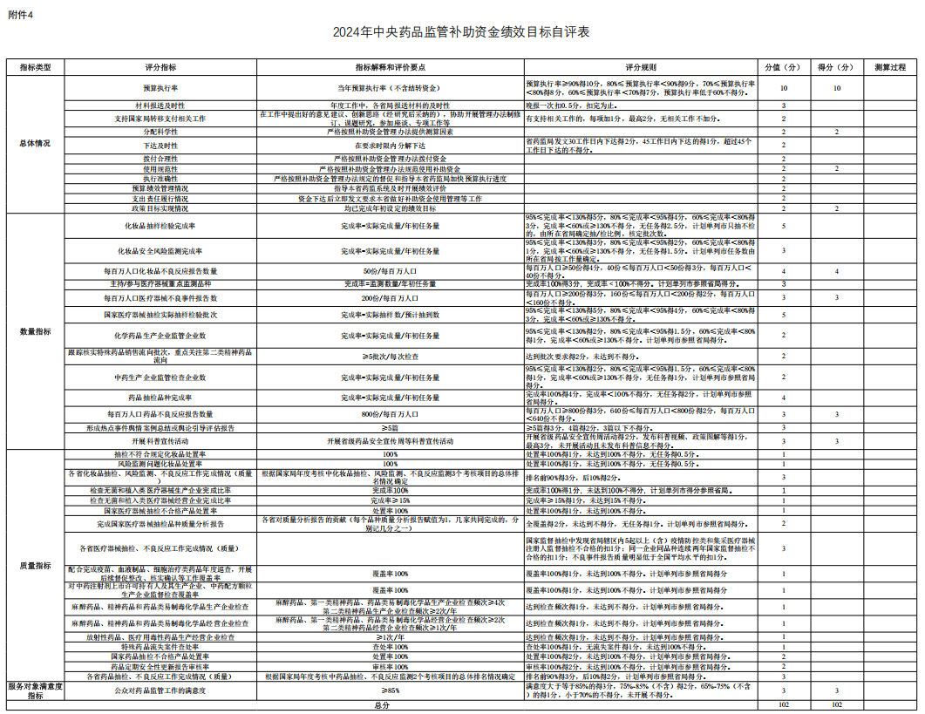
中央药品监管补助资金绩效评价指标体系

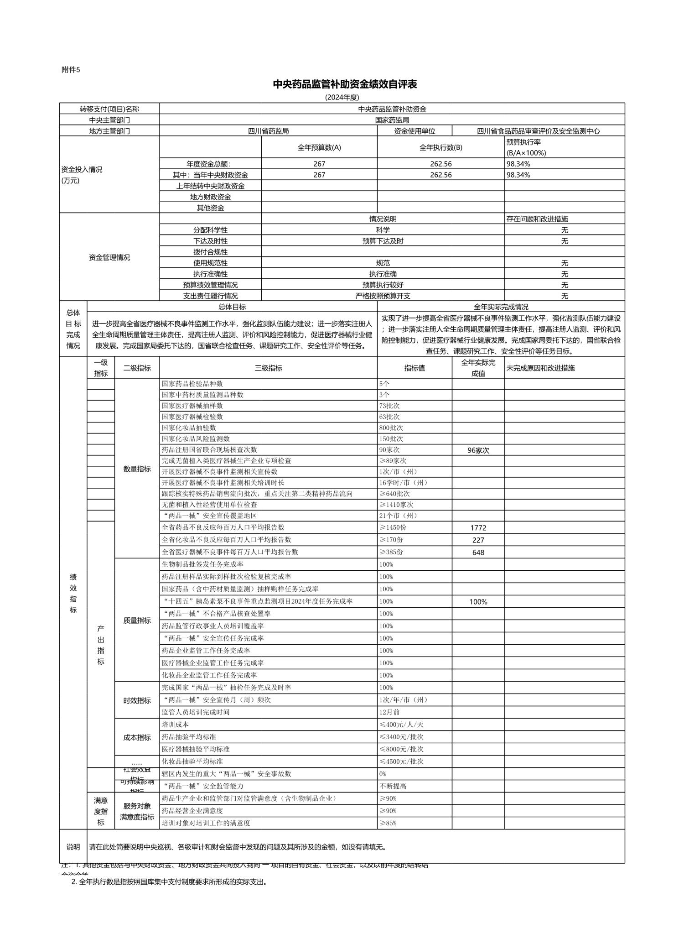
附表2
中央药品监管区域绩效自评表

2024年度省级药品监管专项资金绩效自评情况
的报告

一、项目概况
（一）预算安排及分配管理
按照《四川省药品监督管理局办公室关于开展2024年药品科技计划项目申报工作的通知》，中心联合四川省人民医院联合申报《儿童患者药品不良事件主动监测与评估警示平台的研发与应用》项目，获得省局立项，并于2024年3月填报《四川省药品监督管理局科技计划项目任务书》。项目实施周期为2024年1月至2025年12月，申报项目资金共计20万元，包括出版/文献/信息传播/知识产权事务费、劳务费、专家咨询费、设备费、材料费等。
经中心总支委审批同意，四川省人民医院负责项目具体实施，项目经费由中心全部划拨四川省人民医院开展研究工作。经中心法务审核、中心领导审批同意，与四川省人民医院于2024年4月签订项目合同，对项目的技术内容、研究开放计划、经费划拨和经费使用要求、成果验收、违约责任等进行了约定。合同要求四川省人民医院项目经费应单独建账，专款专用，不可变相划拨科研经费，不可二次转拨，并按照规定的程序和内容调整预算，遵照相关经费的管理办法使用经费。经中心财务、领导审核，于2024年5月、12月分2次（每次10万元）将项目经费全额拨付给四川省人民医院用于开展工作。经评价，项目资金申报和安排符合资金管理办法等相关规定。
（二）项目绩效目标
根据《四川药品监督管理局科技计划项目任务书》，《儿童患者药品不良事件主动监测与评估警示平台的研发与应用》项目考核指标如下。
项目整体目标：构建儿童患者药品不良事件主动监测与评估警示平台，实现用药风险实时预警与干预，降低儿童不良事件（ADE）发生率。
项目具体绩效目标：
1.数量指标：论文2~3篇，专利1~2项。
2.技术指标：
（1）儿童患者GTT与PIM标准的建立与优化；
（2）既往数据库的优化；
（3）预测模型的构建；
（4）软件系统的平台建设；
（5）主动监测触发点的选取及依据；
（6）平台数据的获取：如血药浓度监测数据、基因检测数据、各种检验指标、影像学指标；
（7）电子病例系统中与ADE相关的关键词字段的抓取，并形成触发点（难点）。
3.应用指标：应用对象为四川省内医疗机构和中心。应用范围为14岁以下儿童住院患者。应用效果：主动发现并预警儿童患者使用药品后可能出现的ADE，对还没有形成的ADE进行临床干预，提醒医生和药师儿童患者可能存在的潜在用药风险，尽可能的降低药物风险事件的发生率。
因本项目实施周期为2年，计划2025年完成全部绩效目标，故按年度设置了考核目标内容，其中2024年度完成以下目标：
1.对儿童GTT和PIM标准进行优化；
2.利用中心历年数据进行回顾性分析；
3.对四川省人民医院儿童ADE发生及其监测现状调研。
（三）项目资金申报相符性
1.申报内容与实施内容相符性：项目已按计划完成儿童GTT触发器优化（新增儿童特异性触发点8项）、PIM标准本土化验证（适配国内儿童用药目录）和软件平台建设前期数据准备等，项目实施内容与申报内容相符。
2.申报目标合理性：项目通过试点数据显示，软件平台可有效识别传统监测模式遗漏的不良反应/事件信号（如药物相互作用导致的肝功能异常），符合监管需求。
二、评价实施
（一）评价目的。通过自评检验资金使用效益，优化平台功能，推动儿童用药安全监管从“被动处置”向“主动防控”转型。
（二）预设问题及评价重点。按照绩效评价指标体系，对资金支出使用全过程及其实施效果进行综合评价和判断。
（三）评价选点。对《儿童患者药品不良事件主动监测与评估警示平台的研发与应用》项目资金绩效情况进行自评。
（四）评价方法。根据项目情况和评价重点，采用单位自评法对《儿童患者药品不良事件主动监测与评估警示平台的研发与应用》项目进行绩效评价。
（五）评价组织。评价组人员由中心办公室和不良反应监测科人员构成，共同完成项目评价工作，办公室主要负责资金使用管理评价，不良反应监测科主要负责项目执行和成果完成情况评价。
三、绩效分析
根据项目预算绩效评价指标体系“通用指标”“专用指标”“个性指标”涉及二、三级指标进行逐项绩效分析并评分。
（一）通用指标绩效分析
1.项目决策
（1）决策程序：项目设立、调整延续等方面符合资金管理基本规范和决策程序要求，得6分。
（2）规划论证：国务院办公厅发布的《关于全面深化药品医疗器械监管改革促进医药产业高质量发展的意见》明确提出强化药物警戒体系建设，要求各省市结合自身产业特点推进相关工作。儿童健康是全民健康的基础，儿童药物警戒工作通过保障用药安全、推动医药产业高质量发展，助力实现“健康中国2030”目标。本项目规划论证符合中央、省委省政府有关决策部署安排，项目绩效目标设置科学合理，得6分，具体得分情况如下。
项目符合中央、省委省政府有关决策部署安排，得1分；充分评估论证项目立项必要性、前瞻性、合理性和可行性，得3分；项目总体绩效目标设置合理性的偏离度≤15%，得2分；
（3）项目投向：项目资金与项目总体规划、相关行业事业发展相匹配，聚焦儿童药物警戒，得6分，具体得分情况如下。
本项目属于政府支持范围，且符合财政事权支出责任划分规定，得1分；资金投向与项目总体规划、相关行业事业发展相匹配，得1分；聚焦重大任务、重点领域、重点环节和重点项目，体现“集中财力办大事”原则，避免“撒胡椒面”，得3分；未与其他同类项目或部门内部相关项目交叉重复，得1分。
2.项目管理
（1）制度办法：中心资金管理办法等管理制度体系健全完善，不存在管理制度缺失、管理办法过期情况，得2分。
（2）分配管理：不适用。
（3）绩效监管：不适用。
3.项目实施
（1）预算执行：中心已于2024年5月、12月分2次将项目经费全额拨付给四川省人民医院用于开展项目研究工作，单位资金使用率100%，得6分。
（2）资金使用：本项目资金使用符合国家财经法规、财务管理制度及有关专项资金管理制度办法规定和审批程序，不存在超范围、超标准、超进度使用专项资金，不存在资金损失浪费、长期沉淀、截留、挤占、挪用、虚列支出等情况，项目实施遵守相关法律法规，得3分。
4.项目结果
- 目标完成：
2024年已按计划完成预期目标，实施结果与绩效目标相匹配，得6分，具体完成情况如下：
1.完成儿童GTT触发器优化（新增儿童特异性触发点8项）、PIM标准本土化优化（适配国内儿童用药目录）；
2.完成2017-2023年四川省儿童患者药品不良反应/事件回顾性分析，已向《医药导报》投稿；
3.完成对四川省人民医院儿童ADE发生及其监测现状调研。
4.完成论文发表2篇。
（2）完成时效：项目研究目标按照计划时间完成，未有超时的情况，得3分。
（二）专用指标绩效分析
行政运转。本项目资金实际用途符合专项资金管理要求，中心资金管理程序符合专项资金管理要求，得20分；另标准合规性指标不适用。
（三）个性指标绩效分析
按计划完成《四川药品监督管理局科技计划项目任务书》2024年度考核目标，单位绩效目标数量指标完成率100%，得2分。
四、评价结论
《儿童患者药品不良事件主动监测与评估警示平台的研发与应用》预算项目绩效自评总分为100分（评价实际得分60分/适用评价项目总分60分×100），项目资金使用符合国家财经法规、财务管理制度及有关专项资金管理制度办法规定和审批程序，项目实施过程符合规定，按计划完成项目考核目标。
五、存在主要问题
《儿童患者药品不良事件主动监测与评估警示平台的研发与应用》项目实施周期为2024年1月至2025年12月，因技术迭代需求、试点医院HIS系统接口标准化等因素，药品不良事件主动监测与评估警示平台研发与应用，专利发表可能存在滞后风险。
- 改进建议
强化多方协同与沟通，定期召开跨单位协调会推进平台联调测试，倒排工期，增加技术人员多组并进，保障项目按期完成。

附表：1.项目资金分配涉及所有点位自评得分情况表
2.省级药品监管专项资金绩效评价指标体系
3.省级药品监管专项资金绩效目标自评表

附表1
项目资金分配涉及所有点位自评得分情况表

序号 | 项目资金末端分配点位 | 自评得分（百分制） | 备注
1 | 四川省食品药品审查评价及安全监测中心、四川省医学科学院·四川省人民医院 | 100 | 《儿童患者药品不良事件主动监测与评估警示平台的研发与应用》项目实施周期为2024年1月至2025年12月。2024年已按计划完成儿童GTT触发器优化、PIM标准优化、既往数据库的优化，四川省儿童用药不良反应数据回顾性分析、论文等，为软件平台的建立做好理论基础和数据准备。2025年按计划完成儿童患者药品不良事件主动监测与评估警示平台的研发与应用工作。
备注：1.项目资金末端分配点位包括市（州）本级、县（市、区）、省级部门下属单位及一次性单位等。
2.自评得分（百分制）从高到低划分为优、良、中、差四个档次，各个档次数量占比分别为20%、20%、55%、5%，且不同档次间得分分值应体现差异化，同档次得分分值相同的比例不超过该档次总数量的10%。

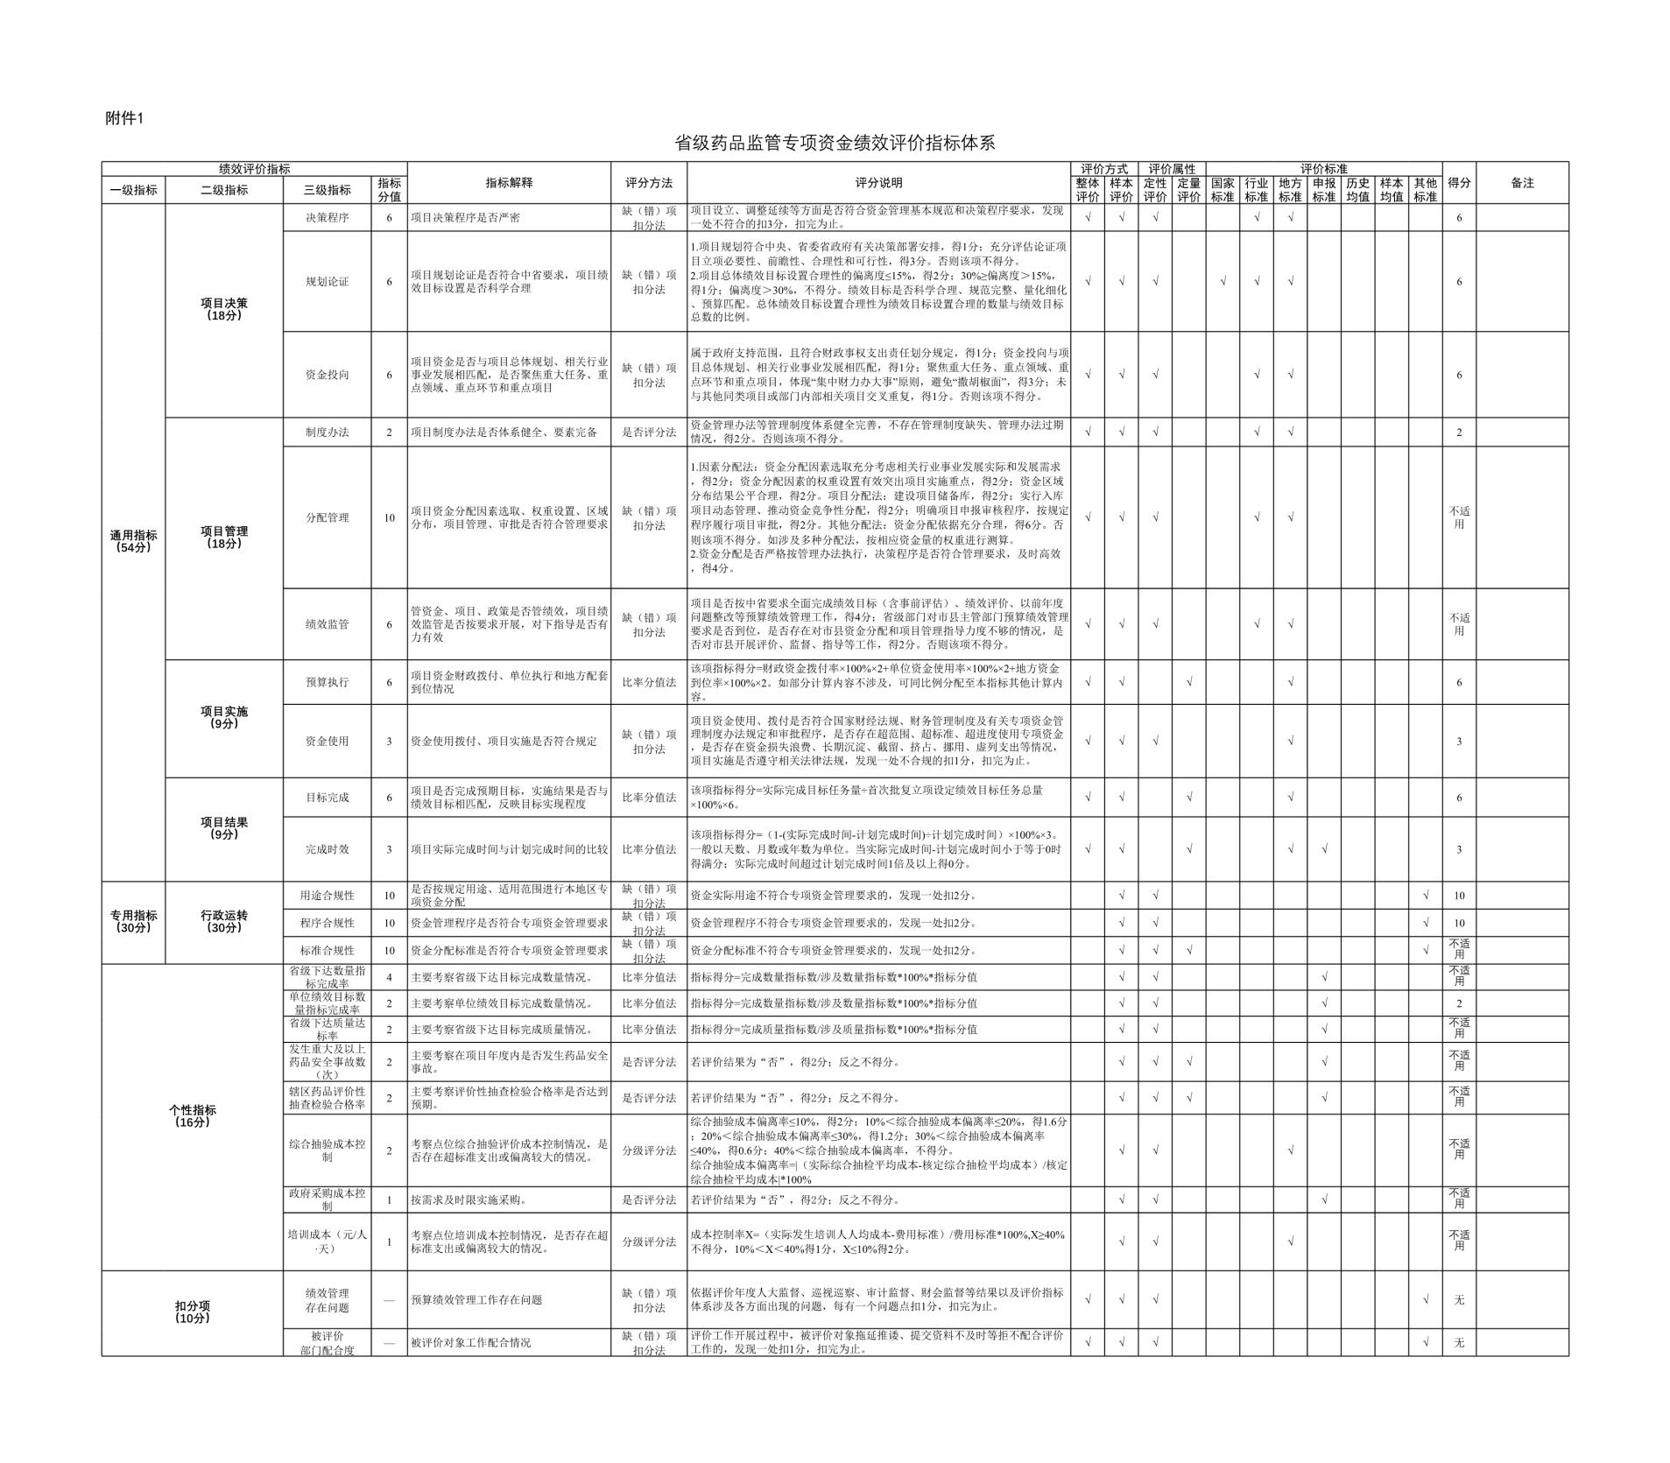
附表2
省级药品监管专项资金绩效评价指标体系

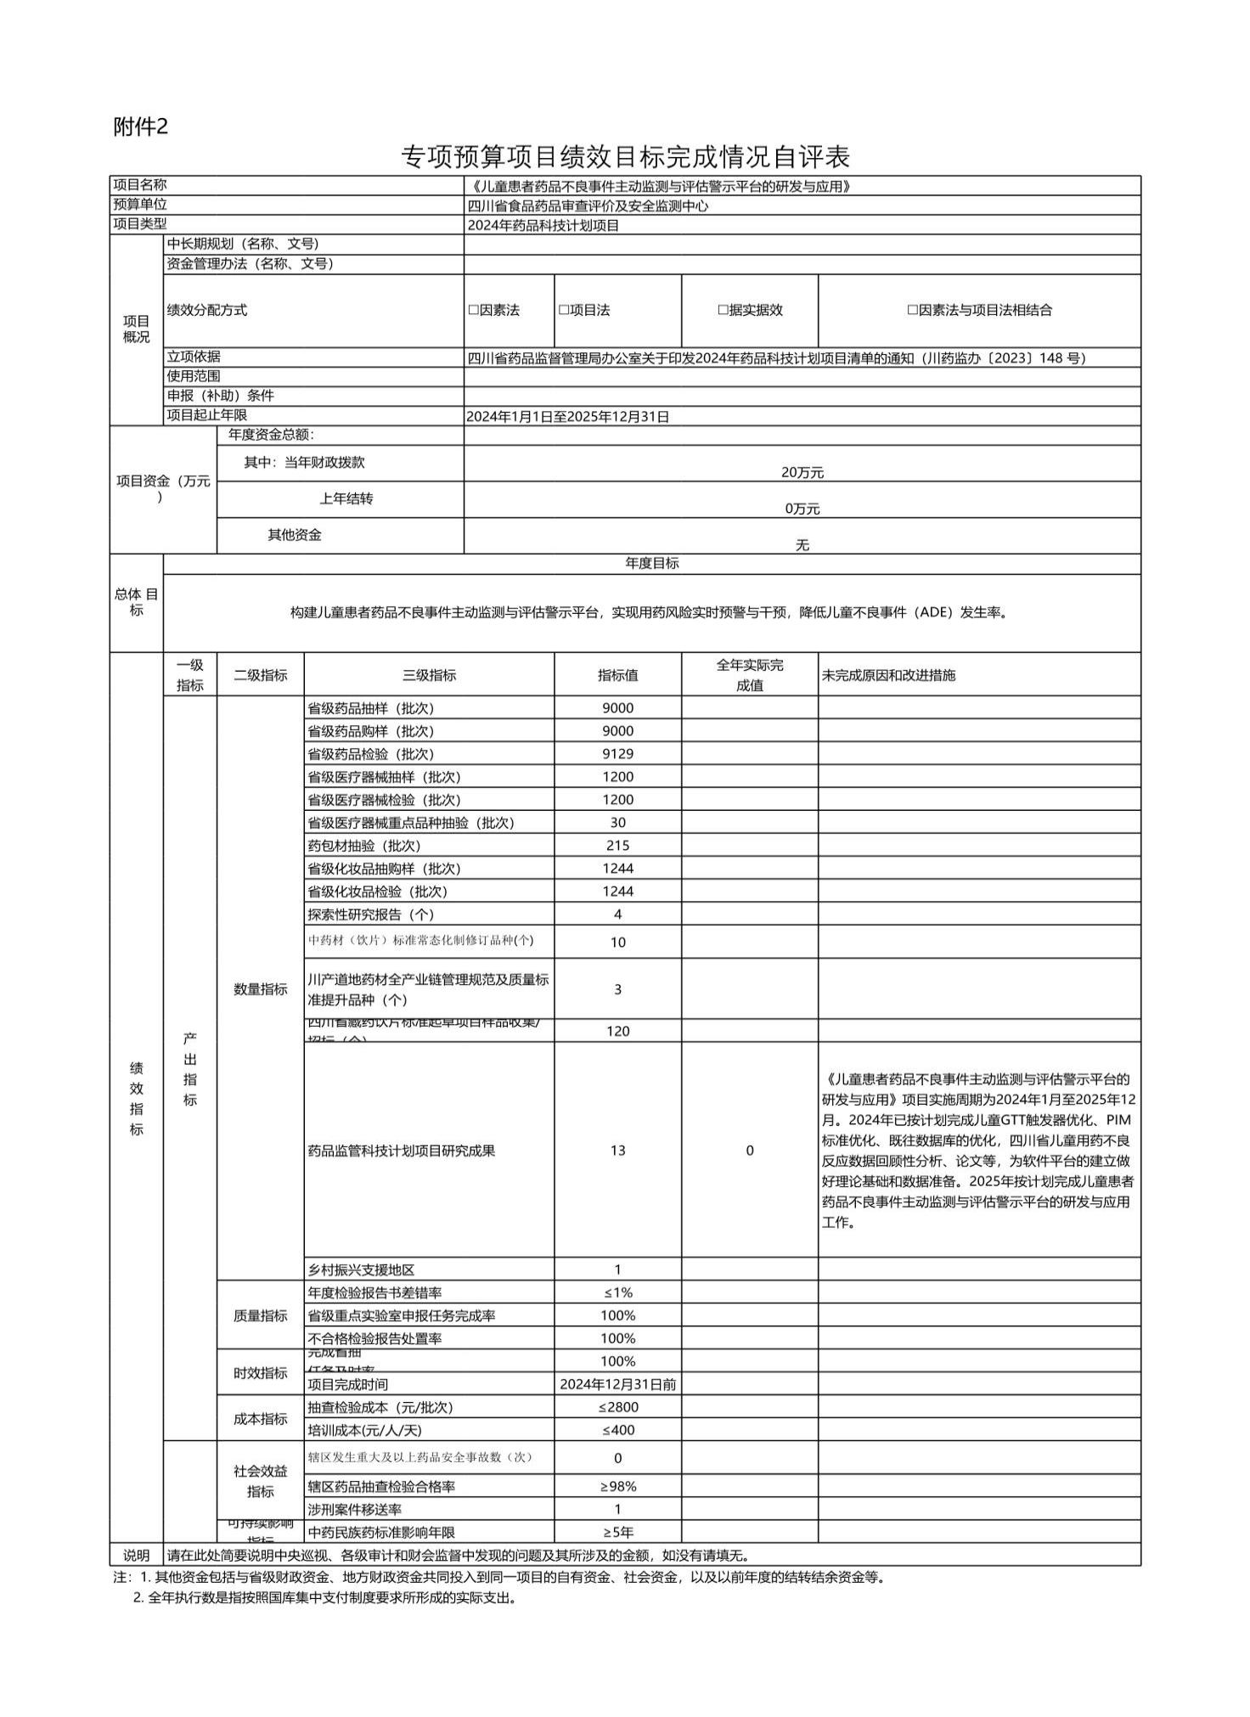
附表3

省级药品监管专项资金绩效目标自评表

第五部分 附表

一、收入支出决算总表

二、收入决算表

三、支出决算表

四、财政拨款收入支出决算总表

五、财政拨款支出决算明细表

六、一般公共预算财政拨款支出决算表

七、一般公共预算财政拨款支出决算明细表

八、一般公共预算财政拨款基本支出决算表

九、一般公共预算财政拨款项目支出决算表

十、政府性基金预算财政拨款收入支出决算表

十一、国有资本经营预算财政拨款收入支出决算表
十二、国有资本经营预算财政拨款支出决算表

- 财政拨款“三公”经费支出决算表

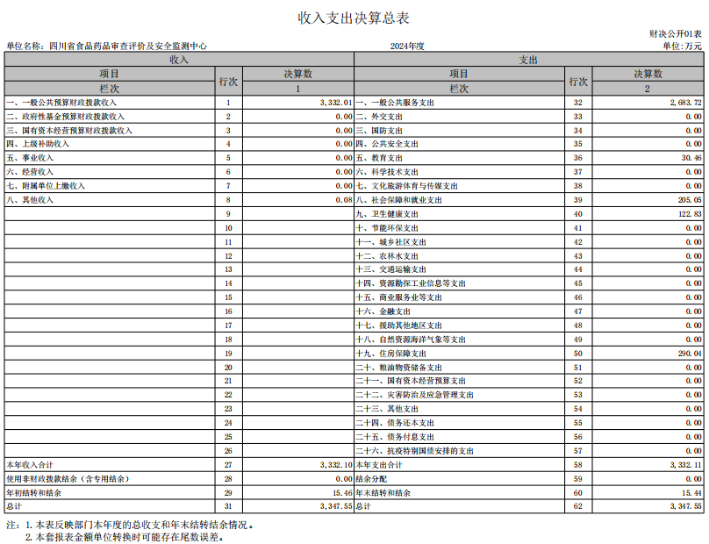

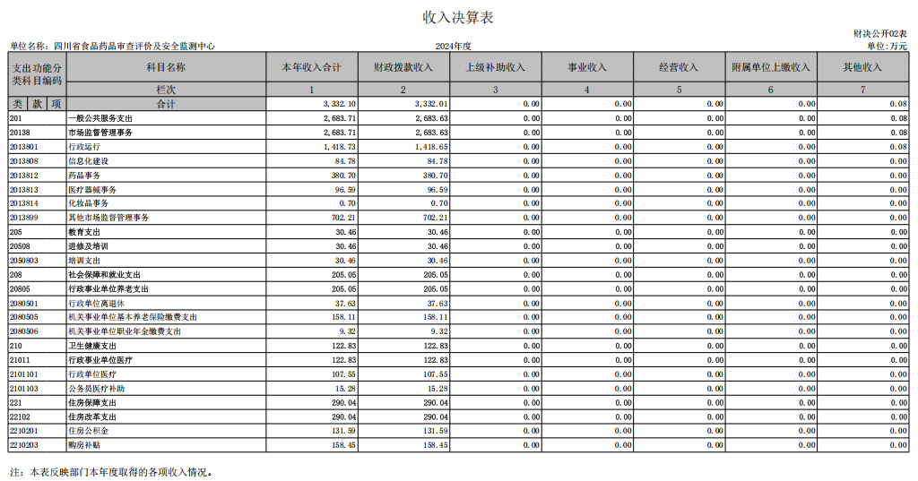

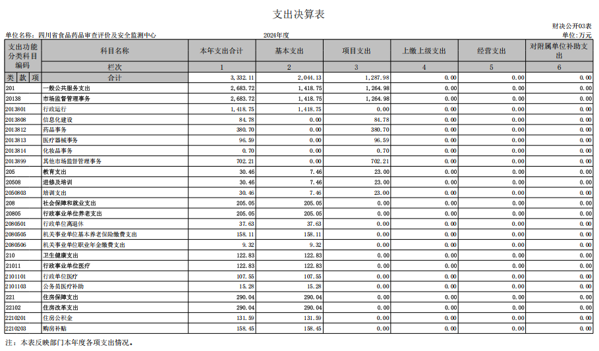

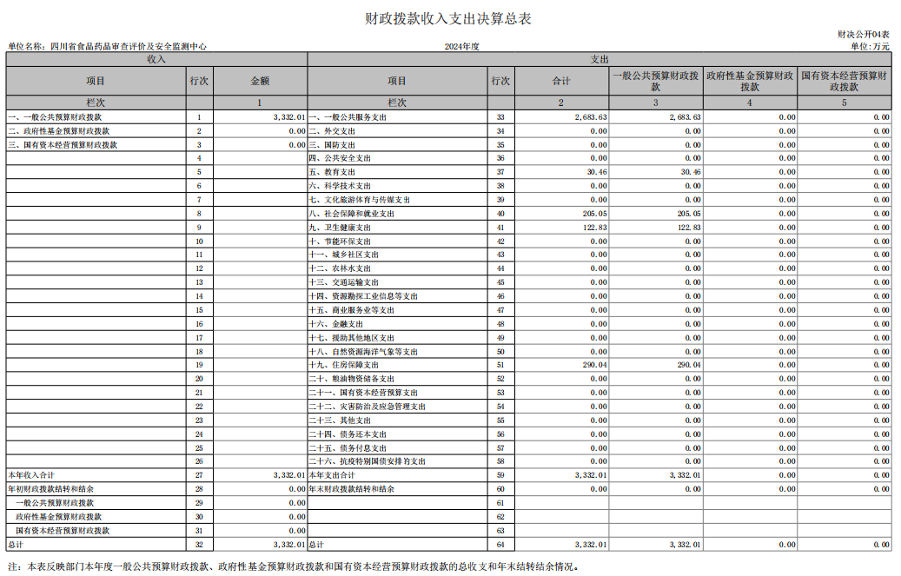

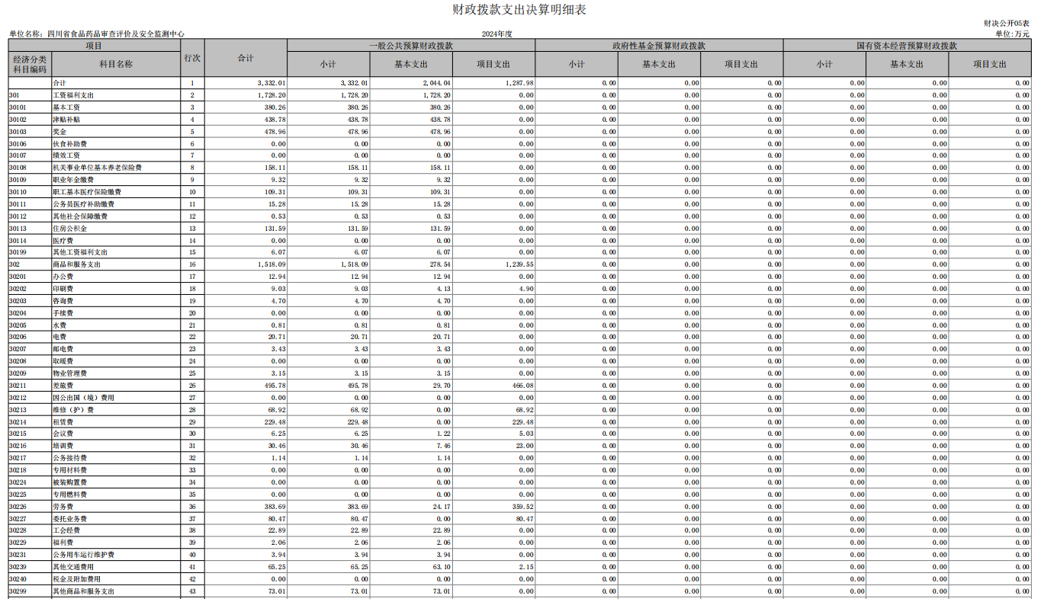

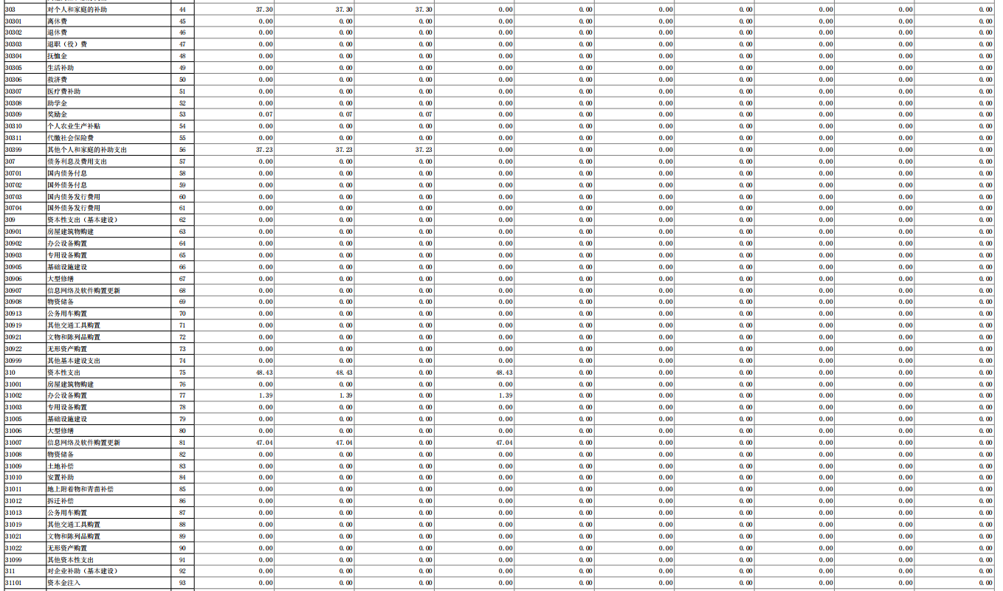

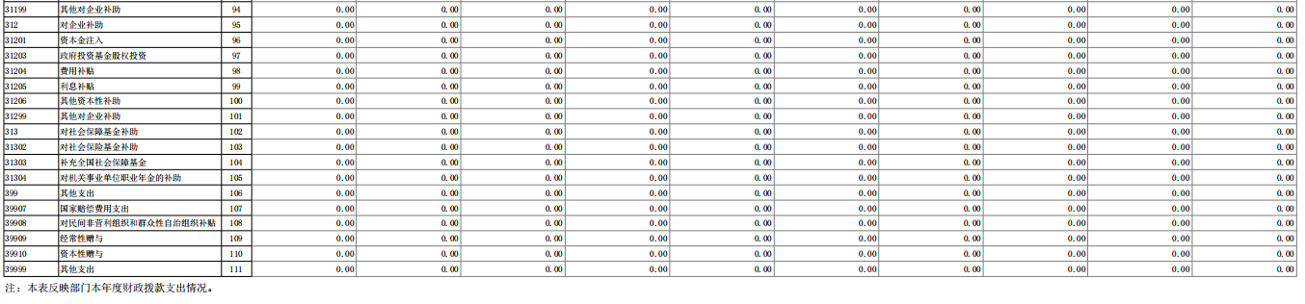

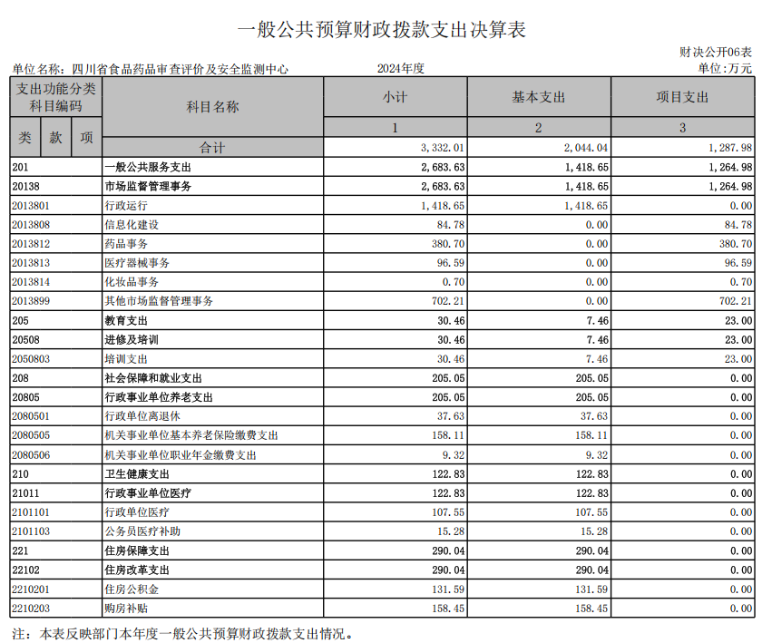

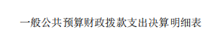
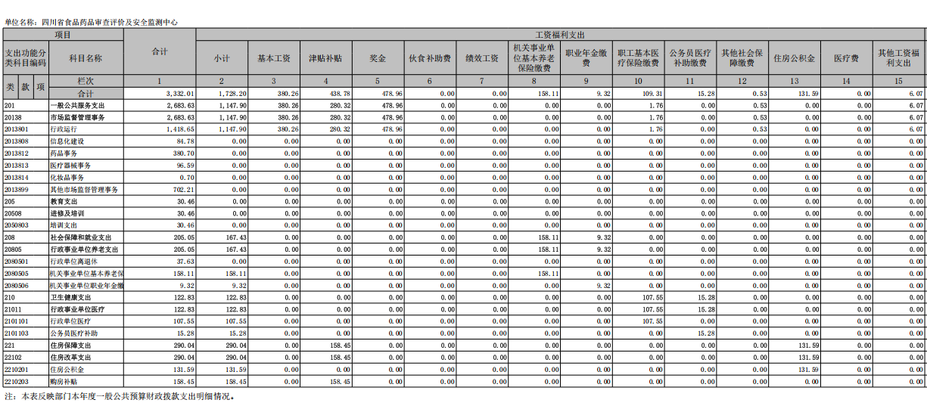

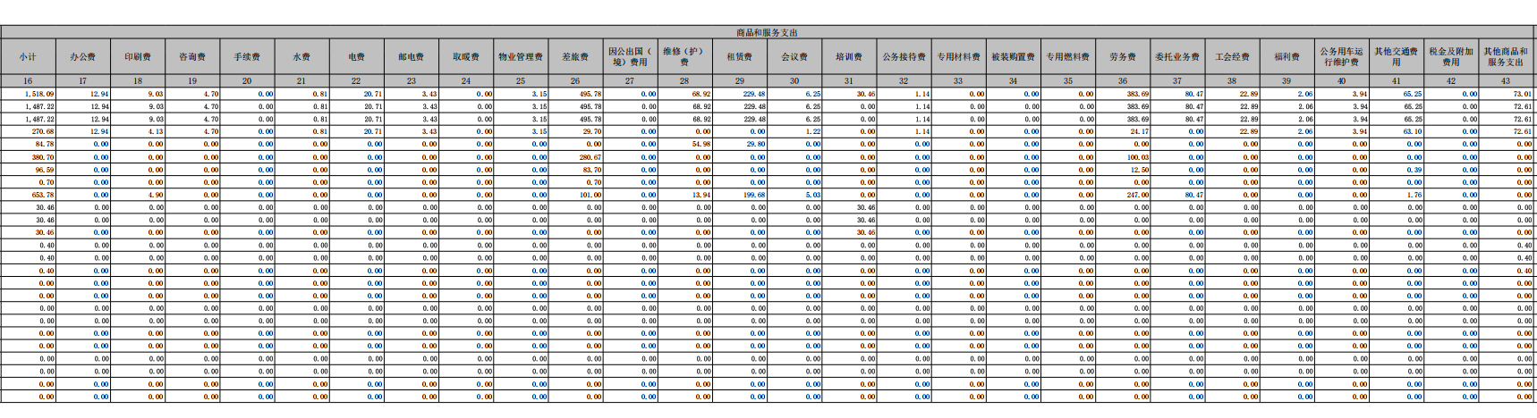

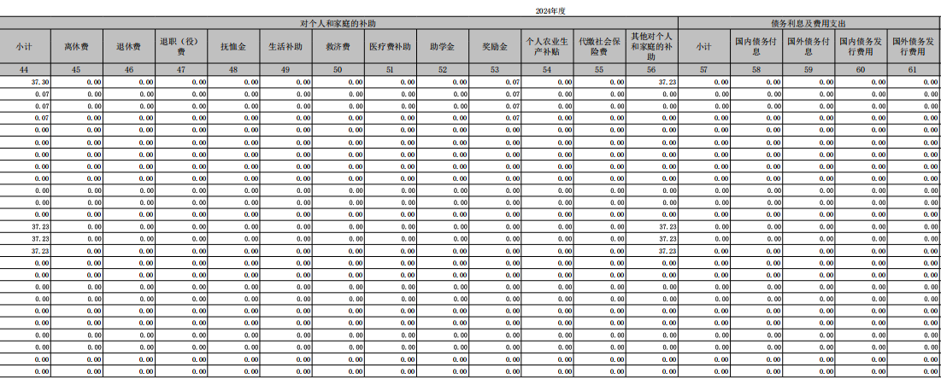

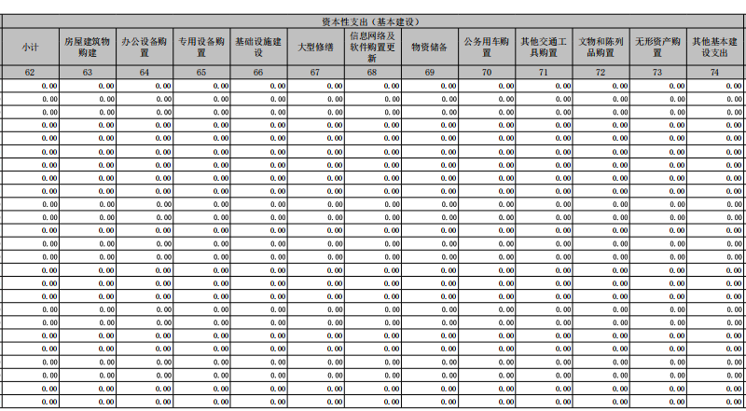

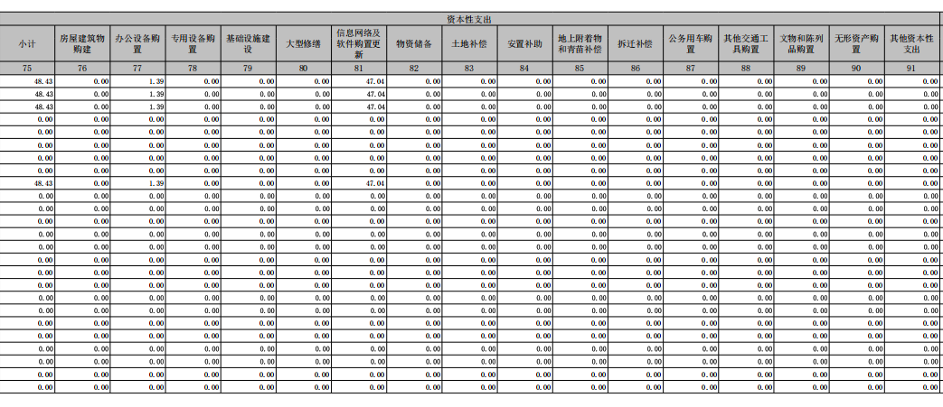

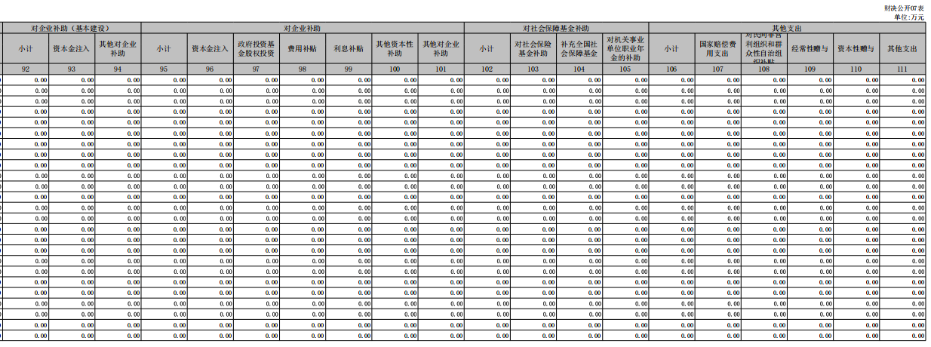

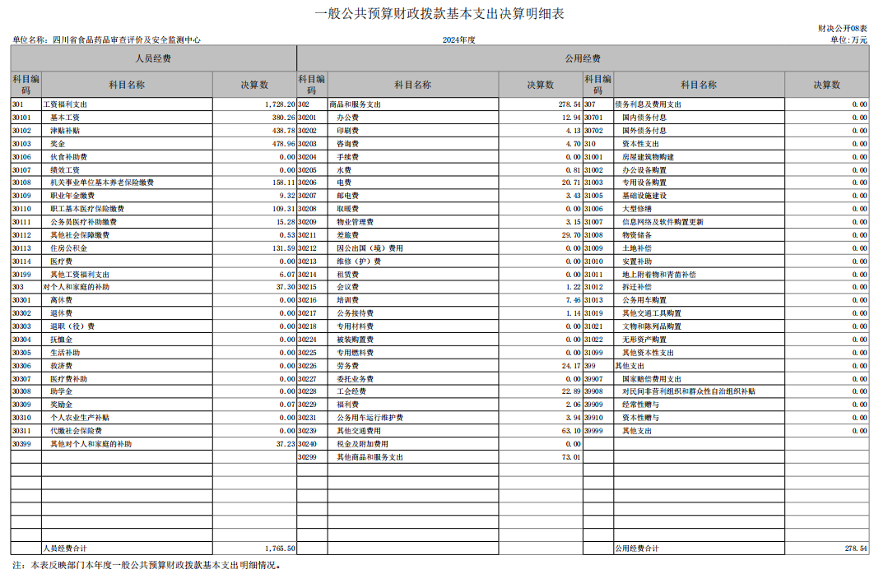

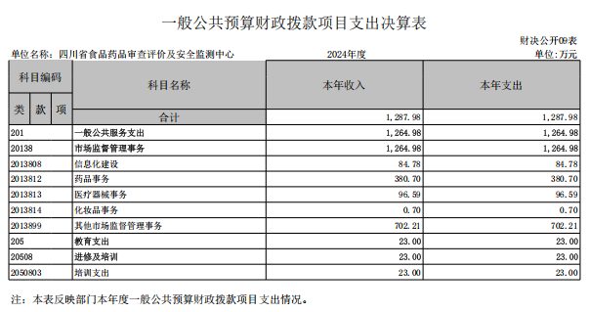

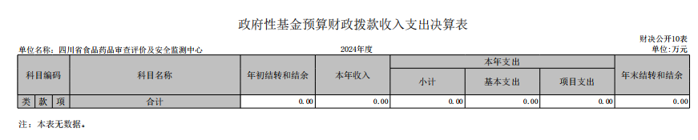

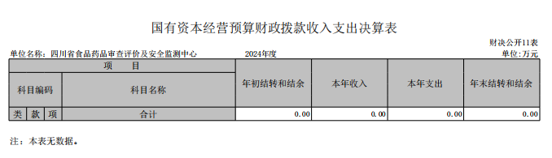

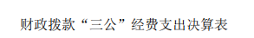

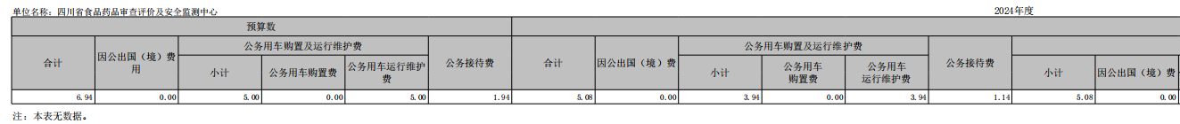

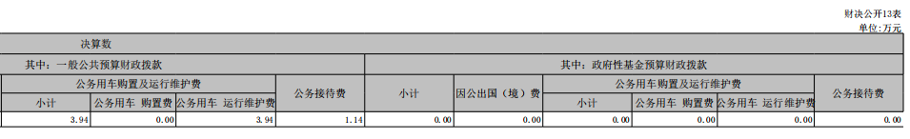

信息公开选项：主动公开
2025年9月10日印发 `日印

四川省食品药品审查评价及安全监测中心办公室

